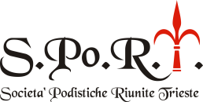

La S.Po.R.T. e tutte le Società del Comitato Organizzatore del Trofeo Provincia di Trieste, ringraziano gli Atleti e le Società per l’appoggio che finora ci hanno dato.

Non è stato un anno felice per tutti noi e per lo sport, speriamo che la vita di tutti possa riprendere in buona salute, con più tranquillità nelle nostre famiglie, più sicurezza di lavoro ed economica.

Speriamo che continuerete a darci ancora fiducia alla ripresa dell’attività sportiva, che non sarà semplice e con nuovi problemi.

Non è il Natale che sognavamo, ma queste feste possano dare a tutti nuova speranza e nuovi progetti da inseguire, a Voi e ai vostri Cari Sinceri Auguri per un Natale di Pace e un Nuovo Anno Migliore per tutti...

